« Étendue d'eau salée »
08.12.2017
Installation en collaboration avec Léonard Méchineau
5PM, Nantes

*C'est le tableau d'un lieu qui n'existe pas, au bord de l'eau, d'une étendue d'eau. Des images et des objets documentent cet espace sans date ni localisation.
Comment se comporter dans cet endroit, les éléments sont familiers mais seulement l'espace d'un instant. La logique qui régit cet espace nous devient vite étrangère. À quoi servent ces objets, que font ces mains, est-ce un espace de vie ou est-il déserté d'activités humaines, quels en sont les rituels et les pratiques, à quel moment les choses se sont mal passées...*

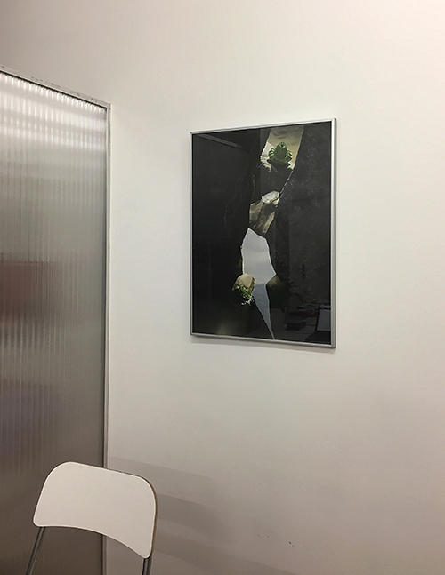
vues de l'installation

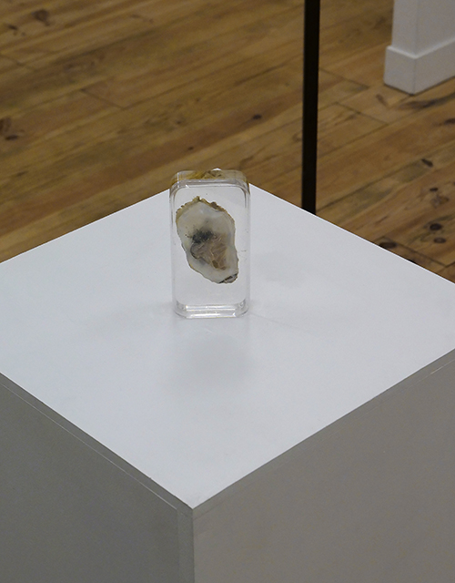

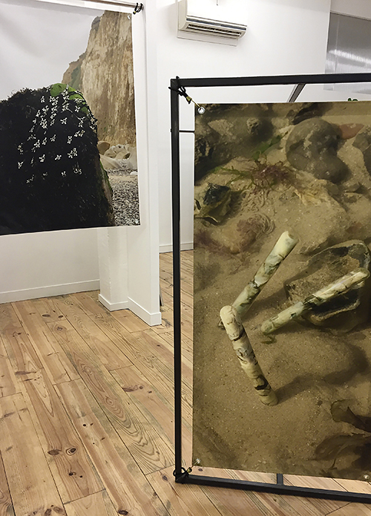

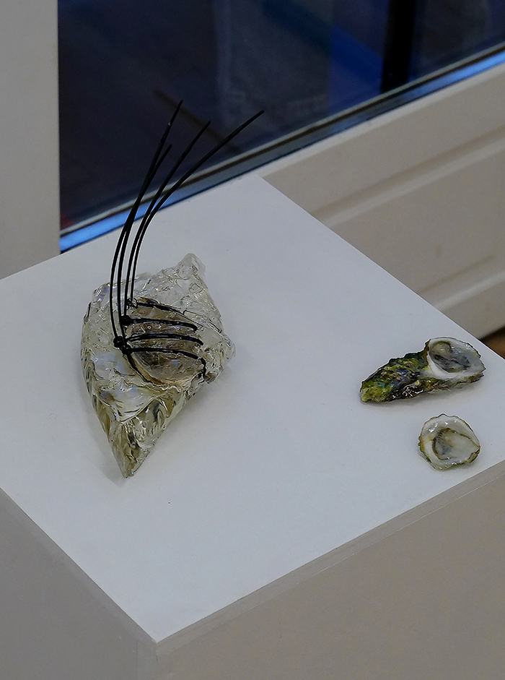

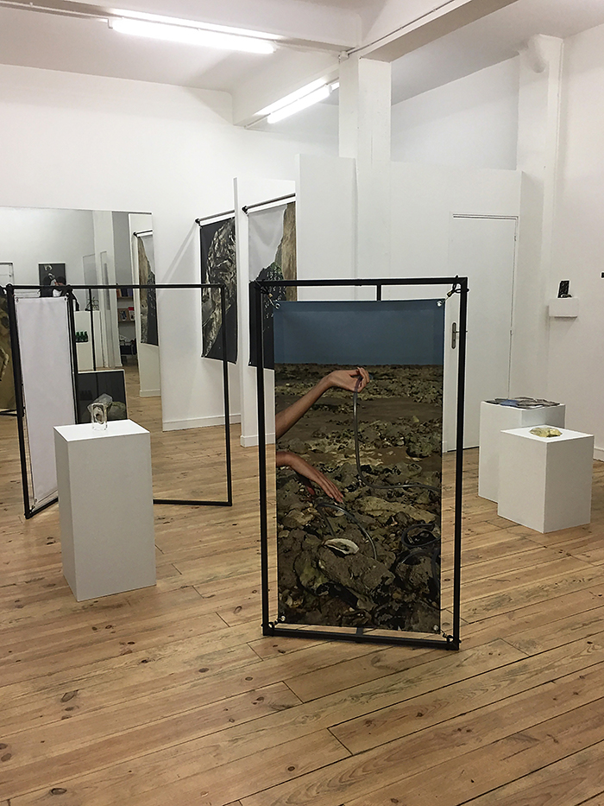

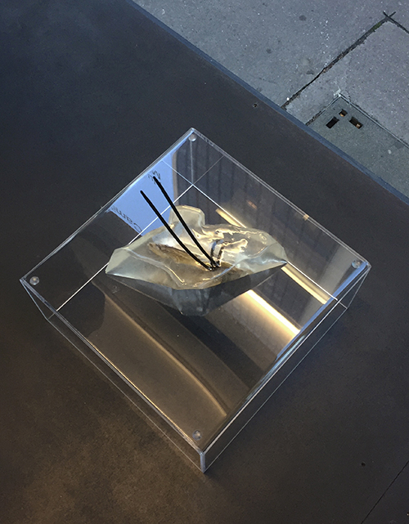

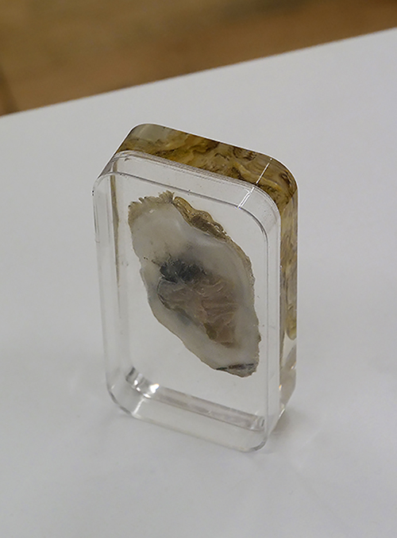

Iconographie



